Linux中安装redis

安装gcc

1.1查看是否安装

输入：gcc：rpm -q gcc

1.2安装gcc包

输入：
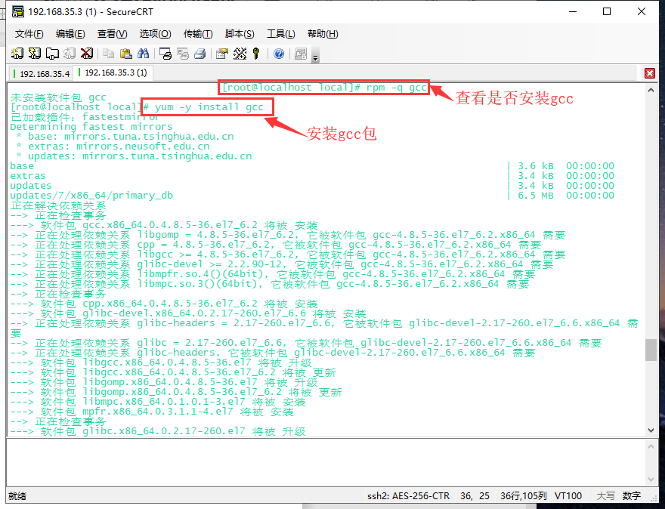

将文件导入Linux系统路径下面

2.1解压
进入usr/local下面运行：tar -zxf redis-4.0.6.tar.gz

三、make编译

3.1使用make
进入到文件夹下redis-4.0.6 文件夹下运行：make 即会出现如下结果即为成功。
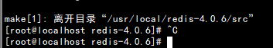

3.2进入src
运行：cd src
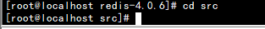

3.3插入make
运行：make install 出现如下界面即为完成。
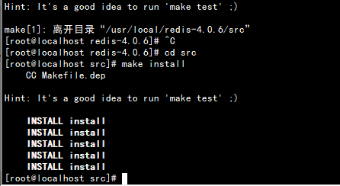

四、替换cd /redis-4.0.6文件夹下的redis.conf和sentinel.conf。(文件超哥提供)
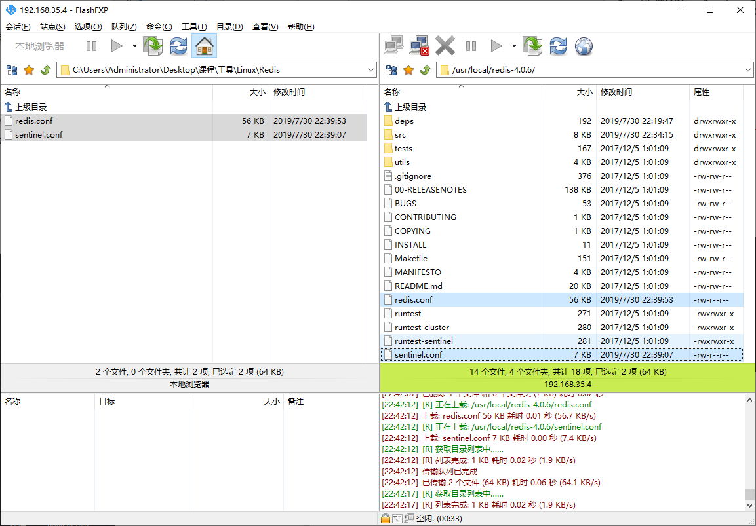

4.1然后在cd /usr/local/bin中执行两句代码
./redis-server /usr/local/redis-4.0.6/redis.conf
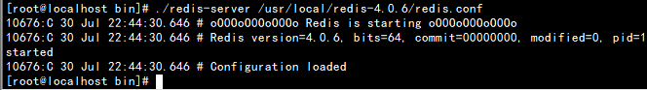
和
./redis-cli -h 127.0.0.1 -p 6379 -a 123456
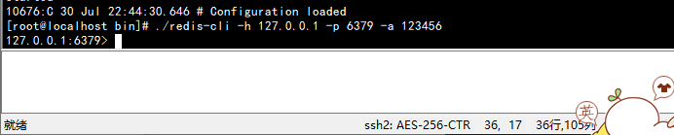

五、使用Redis

